Gry i zabawy dydaktyczne z okazji Dnia Dziecka

1) Rozwiąż ekologiczne zagadki i pokoloruj rysunki

Stoją głodne i czekają
na ulicy i na skwerku:
na patyczki od lizaków
i papierki od cukierków.
…………………………………..
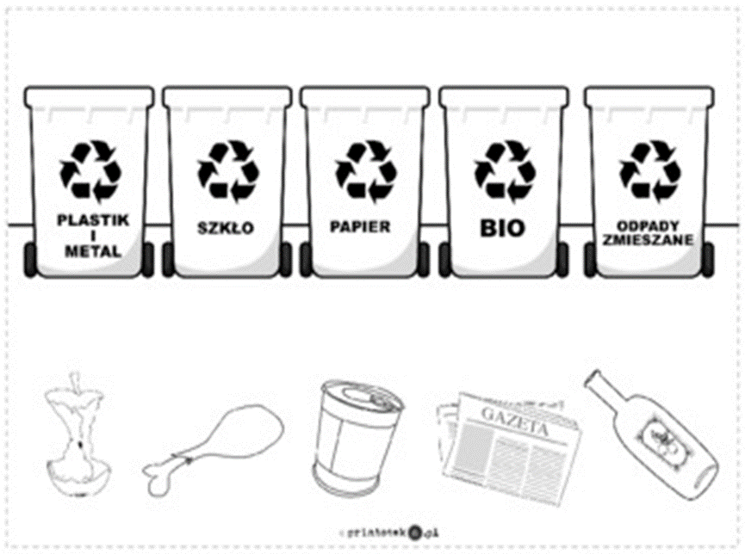

Nikt z nas nie zaprzeczy,
że w nim dużo rzeczy:
obierki, odpadki,
gruz i zwiędłe kwiatki.
……………………………………
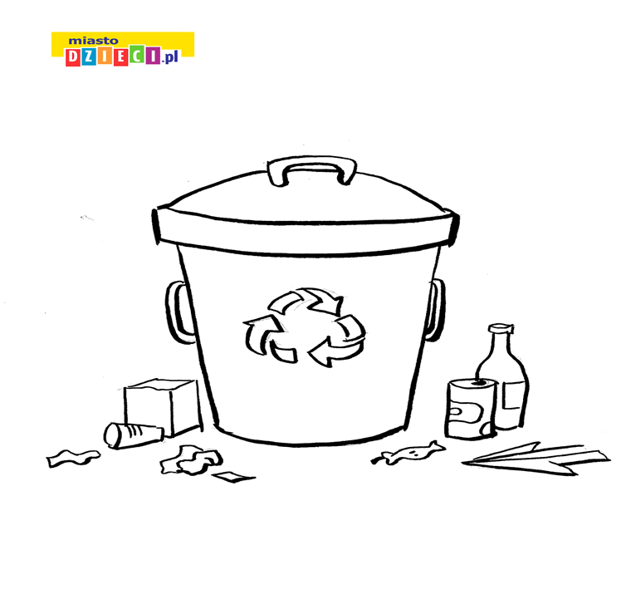
Kiedy samochody
z miejsca nagle ruszą
z rury wydechowej
wydostać się muszą.
……………………………………….

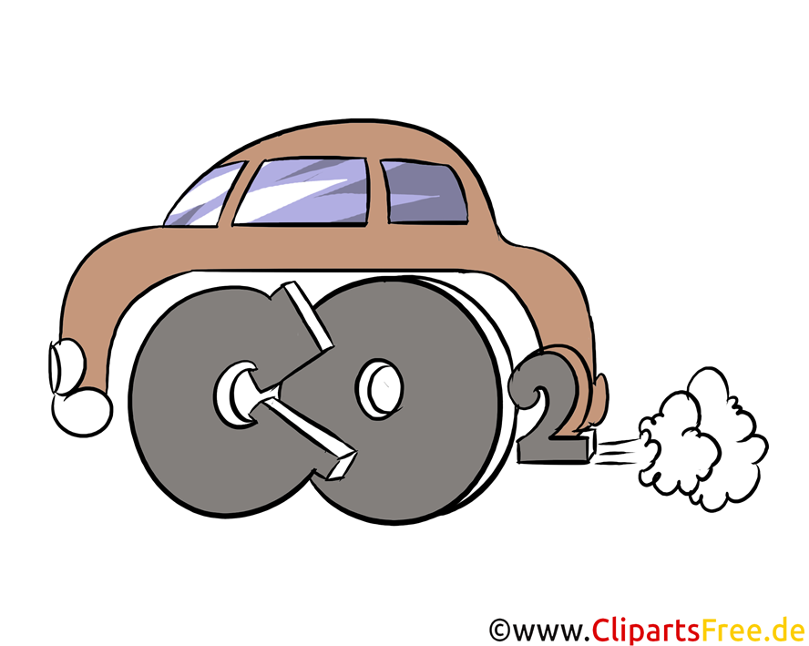
Zielony dywan
pokryty kwiatami,
w lesie się ukrywa
pomiędzy drzewami.
………………………………………

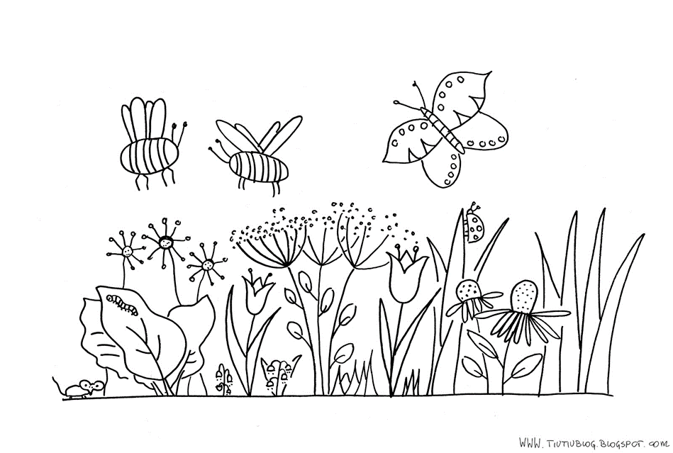
Chłodzi nas, myje nas.
Poi ludzi, pole, las.
…………………………………….
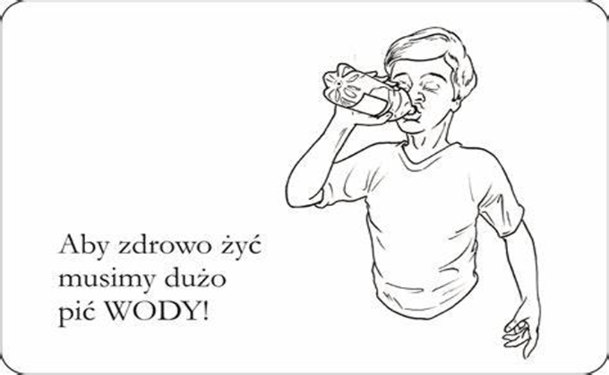
Idąc lasem ujrzał Romek,
na polanie dziwny domek,
nie niszcz domku tego kijem,
bo w nim skrzętny ludek żyje.
…………………………………………………….

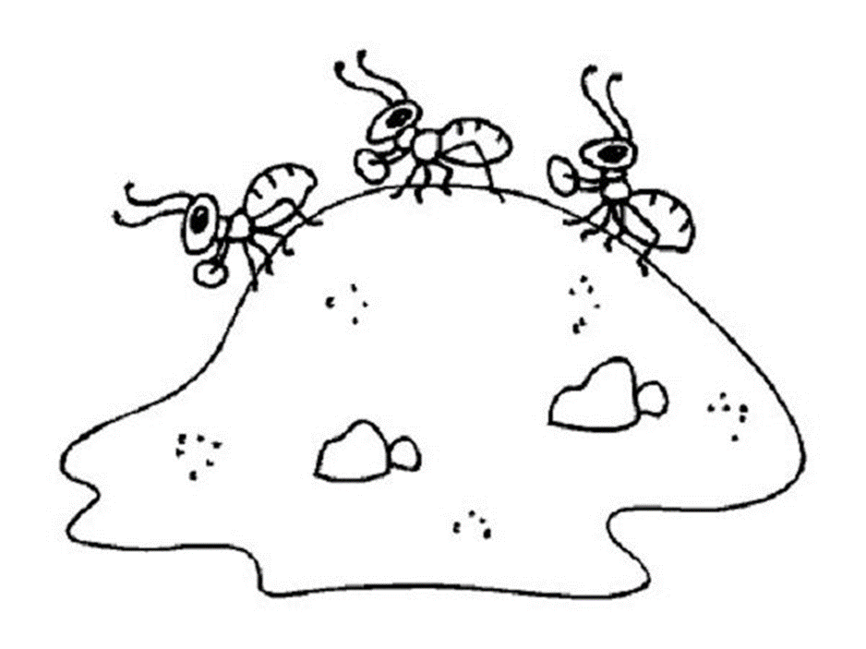
Chociaż się go nie je
jest zimny jak lody,
a powstaje zimą
z zamarzniętej wody.
………………………………………

………………………………………………………

2) Rozwiąż krzyżówki

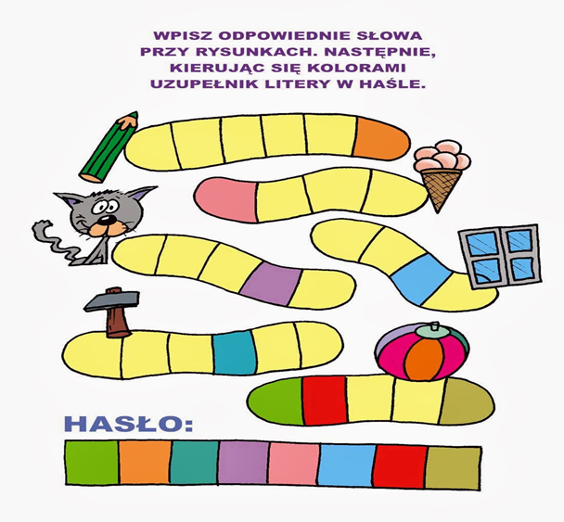
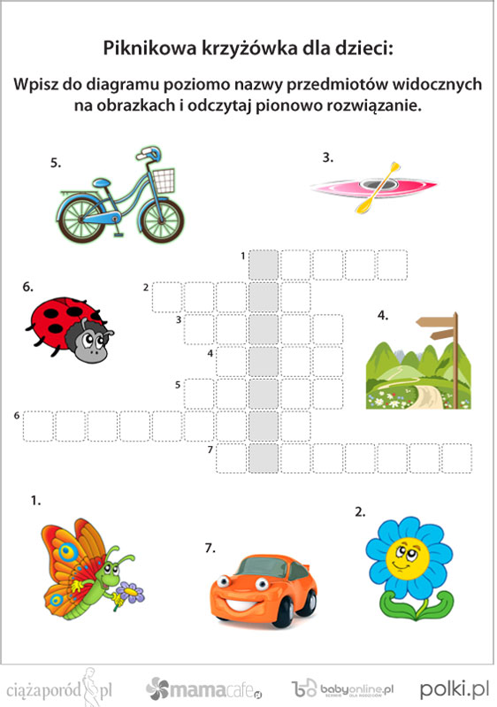

2.Letnie wariacje z muzyką
Jak powszechnie wiadomo MUZYKA ŁAGODZI OBYCZAJE – jest w tym dużo racji. Każdy lubi muzykę, jednak każdy ma inny muzyczny gust i różną wiedzę na ten temat. Warto nad tym zagadnieniem się zastanowić i nieco je zgłębić. Zapraszam do muzycznego turnieju. Na początek krzyżówka! Powodzenia!
 |  |  |  |  |  |  | 1 | S | U | M | A
 |  |  |  |  |  |  | 2 | 2 | M | U | C | H | A
 |  |  |  |  |  | 3 | R | Y | D | Z
 |  |  |  |  |  |  |  | 4 | M | Y | D | Ł | O
 |  |  |  |  |  |  | 5 | K | A | C | Z | K | A
 |  |  |  |  |  | 6 | M | Y | S | Z
 |  |  |  |  |  |  | 7 | K | I | N | O
 |  |  |  |  |  | 8 | D | Z | I | E | Ń
 |  |  |  |  |  | 9 | K | R | O | W | A
 |  | 10 | P | S | Z | C | Z | O | Ł | A
 |  |  |  |  |  |  | 11 | P | A | R | A
 |  |  |  |  |  |  |  |  | 12 | I | G | Ł | A
 |  |  |  |  |  | 13 | R | Ó | Ż | A
 |  |  |  |  | 14 | W | A | K | A | C | J | E
 |  |  |  | 15 | K | O | L | A | C | J | A
 |  |  |  |  |  |  | 16 | P | I | E | S
POZIOMO:
- Wynik dodawania
- Natrętny owad.
- Pomarańczowy grzyb „ lepszy niż nic…”
- Nim myjemy ręce.
- „Dziwaczka” z piosenki dla dzieci
- Gryzoń lubiący ser
- W tym budynku ogląda się filmy
- Nastaje po nocy
- Zwierzę „produkujące mleko”
- „Miodowy” owad
- Unosi się z wrzącej wody
- W parze z nitką
- Kwiat z kolcami
- Ukochane przez uczniów
- Wieczorny posiłek
- Zwierzę o którym mówi się, że jest najlepszym przyjacielem człowieka.

Jaki to instrument?
Należy przygotować karty z różnymi instrumentami, jednocześnie przygotowując nagranie z dźwiękiem jaki wydają. Zadaniem uczniów jest dopasowanie karty do dźwięku jaki usłyszą.
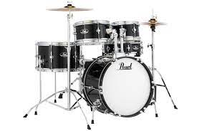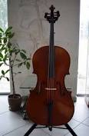

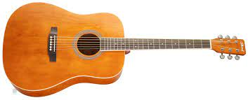
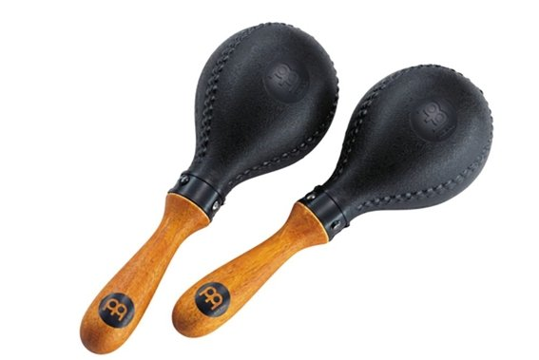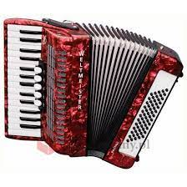
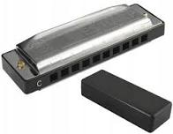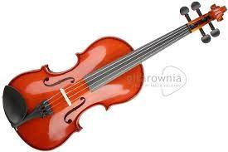

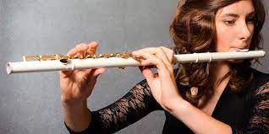

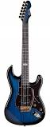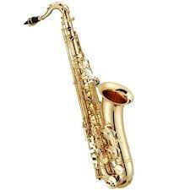

Zwycięża ta osoba, która odgadnie najwięcej instrumentów.
Dodatkowym elementem zajęć jest przedstawienie dzieciom różnych rodzajów muzyki – gatunków muzycznych tj. jazz, rock, soul, rock&roll, rap, techno, blues, hip – hop, muzyka klasyczna itd.
3. Gry na świeżym powietrzu czyli jak się nie nudzić!
Każdy z nas ma ulubione rozrywki na świeżym powietrzu. Można do tego zaliczyć np. bieganie, jazda rowerem, na rolkach czyli dosłownie wszystko co może sprawić przyjemność i zagwarantować chwilę rozrywki i relaksu. Oto propozycje gier, które mogą okazać się przydatne , gdy pomysły nam się wyczerpią!

DWA OGNIE
Gra polega na wzajemnym „zbijaniu się”, tzn. na uderzaniu piłką w osoby będące w drużynie przeciwnej. Gracze nie mogą wykraczać poza swoją część boiska. Zbicie (czyli punkt) następuje, gdy rzucona piłka dotknie gracza drużyny przeciwnej i spadnie na ziemię. Zbicie nie liczy się, gdy piłka odbije się od ziemi. Łapanie piłki liczy się jako zbicie (chyba, że gracz złapie piłkę od swojej „matki”). W zależności od ustalanych zasad, gra się „na zbicia” lub „na punkty”. Pierwsza ewentualność oznacza, iż trafiony zawodnik schodzi z boiska (wówczas przegrywa ten zespół, który straci wszystkich graczy). Gra na punkty polega na tym, iż każde zbicie liczone jest jako jeden punkt; drużyna, która zdobędzie więcej punktów, wygrywa. Istnieją także inne wersje.
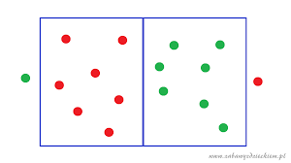
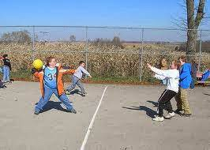

„21”
Na czym ona polega?
Zasady są proste. Nie jest to bowiem typowa gra oparta na twardej rywalizacji i walce o każda piłkę. To luźna gierka, która ma na celu nas po prostu rozluźnić i zrelaksować. O co chodzi w grze w „21”? Chodzi po prostu o to, aby zdobyć 21 punktów. Grać w tą grę można w dwie i więcej osób, szczerze mówiąc to liczba uczestników może być nieograniczona, wtedy gra jest jeszcze bardziej interesująca. Grę w „21” zaczynamy w ten sposób, że pierwszy z zawodników staje na linii rzutów osobistych i rzuca do kosza. Jeżeli trafi zdobywa 2 punkty i rzuca dalej. Jeżeli nie i piłka odbije się od obręczy lub od tablicy, wtedy piłkę zbiera drugi zawodnik, który stoi od początku gry pod koszem. Ten drugi zawodnik łapie odbitą piłkę i rzuca nią do kosza z miejsca, w którym ją złapał. Jeżeli złapał piłkę w okolicy półdystansu jego ewentualny celny rzut będzie liczył się jako 2 zdobyte punkty, jeżeli złapał piłkę poza linią trzech punktów, to jego celny rzut będzie liczył się jako 3 zdobyte punkty. Jeżeli natomiast złapie piłkę poza linią połowy boiska, wtedy rzuca z tego miejsca, a jego ewentualny celny rzut będzie za 4 punkty. Jeżeli więc drugi zawodnik trafi z miejsca, w którym złapał niecelnie rzuconą piłkę przez pierwszego zawodnika, to staje wtedy na linii rzutów osobistych i rzuca dalej.
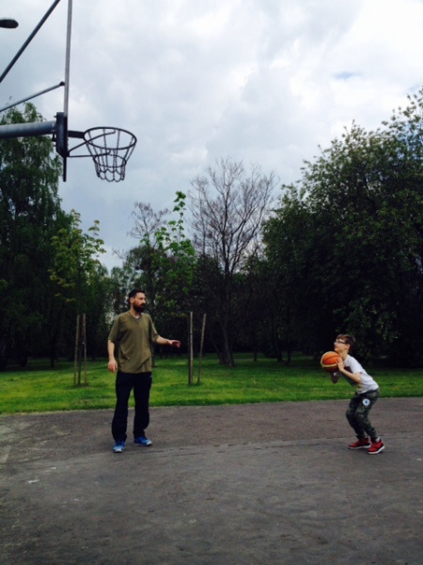
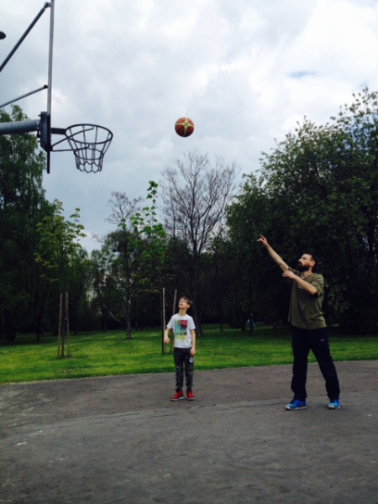

Gra w Gumę „W dziesiątki”
Sposobów na grę w gumę jest wiele. Można przyjąć określone zasady, albo wymyślić swoje. Jedną z najpopularniejszych gier są „dziesiątki”. Jeżeli ktoś przejedzie wszystkie figury, skacząc przez gumę zawieszoną na wysokości kostek, wtedy podwyższa się ją na wysokość kolan, a następnie bioder.
W „dziesiątkach” skacze się po kolei dziesięć figur. Wyglądały one tak:
- Przeskakujemy obunóż z jednej strony gumy na drugą.
- Wskakujemy pomiędzy gumy i wyskakujemy po drugiej stronie.
- Wskakujemy z jedną nogą pozostawioną na zewnątrz a drugą do środka i przeskakujemy dalej, by następnie pierwsza noga znalazła się między gumami, a druga po drugiej stronie, na zewnątrz
- Naskakujemy jednocześnie jedną stopą na jedną gumę, drugą na drugą, po czym zmieniamy nogi, podskakując (licząc do trzech).
- Wskakujemy jedną nogą do środka, po czym naskakujemy na gumę, którą mieliśmy między nogami. To samo robimy z drugą gumą.
- 5 razy przeskakujemy między gumami, by za każdym razem mieć jedną gumę między nogami.
- 3 razy naskakujemy jedną nogą na gumę, zmieniając na niej nogi, po czym przeskakujemy na drugą stronę i robimy to samo, przy czym po przeskoku od razu jedna noga ma znaleźć się na drugiej gumie.
- Zaczepiamy stopą za gumę i przeskakujemy tą nogą na drugą stronę poza drugą gumę. 7 razy zmieniamy stopę w tej pozycji, za każdym razem wykorzystując do tego jeden skok.
- Wskakujemy jedną nogą do środka, po czym naskakujemy obydwiema na gumę, znów jedną nogą do środka i na gumę. Następnie przeskakujemy na drugą stronę i powtarzamy sekwencję.
- Zaczepiamy stopą za gumę i przechodzimy tą nogą poza drugą gumę, po czym drugą stopę wkładamy do powstałej dziury i też zaczepiamy o gumę. Teraz 9 razy przeskakujemy o 180 stopni wokół własnej osi, cały czas mając gumę poza stopami.
- Zaczepiamy stopami o gumę i przechodzimy z nią nad drugą gumą. Następnie cofamy się i mamy teraz tę drugą gumę za piętami. Stajemy na niej, podskakujemy i lądujemy na gumie, która była przed nami.
Dla ułatwienia można obejrzeć film pokazowy : www.youtube.com/watch?v=M77Rsx6lFuk

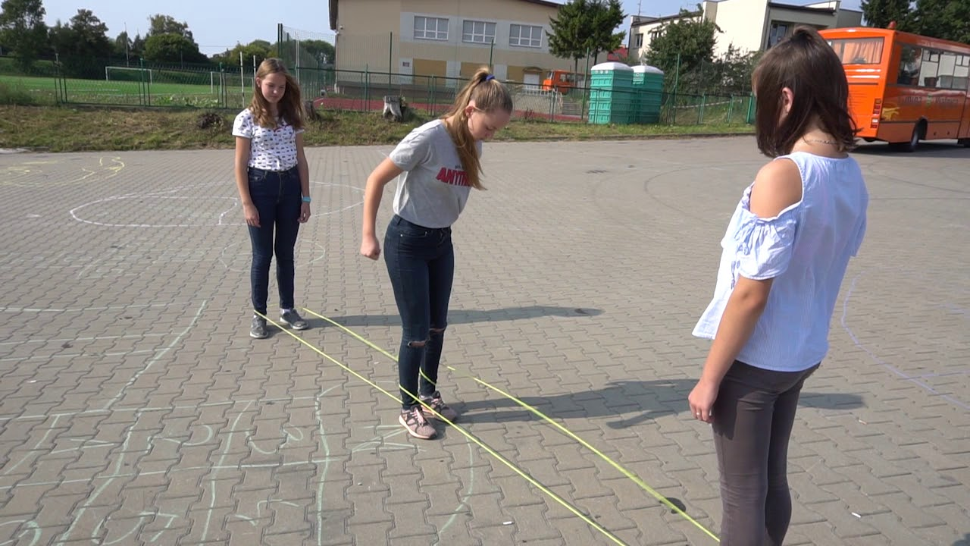
Gra w klasy
Na ziemi rysujemy diagram (diagramów i możliwości jest całe mnóstwo, właściwie ogranicza nas tylko wyobraźnia), numerujemy go od 1 do 9, można wykroczyć poza 9 jeżeli Wasze dzieci znają dalsze cyfry i liczba pól w diagramie na to pozwala. Każde pole to jedna klasa. Skaczemy po kolei od 1 do 9, lub możemy wyrywkowo. Przed przystąpieniem do skakania, musimy na klasę coś rzucić, najlepiej kamyk lub monetę. To, co rzucimy nie może dotknąć linii klasy lub wypaść poza. Jeżeli niestety tak się stanie, jest to "skucha" i rzucającemu przepada kolejka. Wygrywa osoba, która jako pierwsza przeskoczy wszystkie klasy.
Chłopek
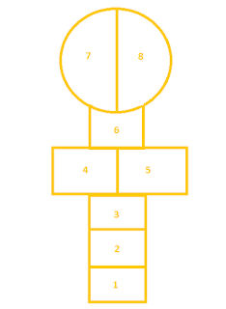

Grający wrzuca kamyk na pole z cyfrą 1, jeżeli mu się uda - kamyk nie dotnie linii, ani nie wypadnie, skacze dalej. Na pola 4 i 5 oraz 7 i 8 należy wskoczyć obunóż. Kiedy grającemu uda się przeskoczyć wszystkie klasy, odwraca się o 180 stopni i skacze od końca.
